ИСТОРИЧЕСКАЯ СПРАВКА

Говорят, «что для русского благо – для немца смерть», и наоборот… Вот, к примеру, какие ассоциации у вас формирует слово КАМЕРА? Двойные? Понятно, что двойные. Позитивные – это камера для фото и видеосъемки, негативные – камера предварительного заключения (КПЗ) или одиночка. «От тюрьмы, да от суммы…» — Господи, спаси и сохрани! А слово «камерализм»? Я без всяческих приколов спрашиваю… На самом деле, есть такое слово. Не знаете, потому что оно происходит от латинского «camera», что в переводе означает ГОСУДАРСТВЕННАЯ КАЗНА. А «камерализм» — это наука об управлении, это «экономическая политика, направленная на аккумуляцию денежных ресурсов внутри государства, с целью достижения независимости в самообеспечении, по созданию материальных предпосылок при достижении ВСЕОБЩЕГО ДУХОВНОГО И МАТЕРИАЛЬНОГО БЛАГА». Вот так! Ну, короче, одним из первых представителей «камерализма» в экономике был немец, Иоганн Иоахим Бехер (Johann Joachim Becher), и сейчас небольшая история о нем, поскольку Бехер в первую очередь был немецким врачом, а потом химиком и политэконом. Жареную картошку любите? Введение культуры картофеля в Германии, с именем этого доктора связано, а затем в России она появилась, вызвав первые картофельные бунты.
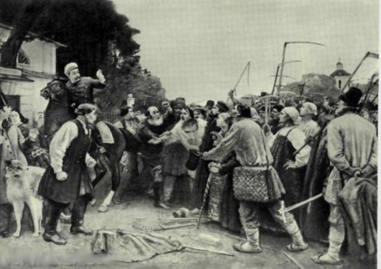
Иоганн был профессором в Майнце; служил в качестве лейб-медика при дворах курфюрстов в Майнце, Мюнхене и Вене. В Вене Бехер учредил несколько мануфактур и составил проект «Торгово-промышленного общества», но вскоре впал в немилость при дворе и уехал обратно в Майнц. Затем он жил в Мюнхене, Вюрцбурге, Гарлеме и наконец в Лондоне, где и умер в октябре 1682 г. Это, наверно, какое-то наваждение… И чего врачам спокойно не живется? Вот, посудите сами, чем он был занят. Как химик, доктор Бехер был известен прежде всего благодаря своим теоретическим взглядам, изложенным в книге «Подземная физика» («Phisica Subterranea», Франкфурт, 1669). И я заканчиваю монографию по теоретической «Квантовой психотехнологии» на уровне внутрипланетарного бойлера. Бехер, считая, что все неорганические явления обусловлены физическими и химическими причинами, попытался объяснить и химические факты с одной общей точки зрения, чем и мы с вами, радость моя, тоже занимаемся. Он классифицирует тела в порядке усложнения их состава на «начала» (principia), «смешанные тела» (mixta) и «сложные тела» (composita). Принципиальной разницы в создании структуры от простого к сложному у нас так же не имеется. В качестве начал у доктора Бехера фигурируют вода и три рода «земель»: первая – плавкая и каменистая (terra lapidea), вторая – жирная и горючая (terra pinguis) и третья – летучая (terra fluida s. mercurialis). О воде публикацию только вчера закончил.
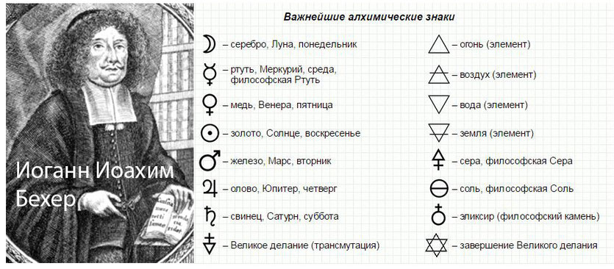
Кроме того, горючесть тел, по его умозаключению была обусловлена наличием в их составе второй, «жирной земли». Знать, при горении элементы её теряют и присоединяют «огненную материю». Металл, таким образом, является соединением «металлической извести» с «горючей землёй». По сути, теория Бехера представляла собой первую попытку предложить нечто новое взамен алхимического учения о трёх принципах, ибо алхимии изначально были присущи весьма серьёзные отрицательные черты, которые в конце концов и сделали её тупиковой ветвью развития естествознания. Во-первых, все алхимические операции с веществом были подчинены главной цели – трансмутации металлов, и понятно с какой надобностью. Золотишко всем подавай. Во-вторых – мистицизм, в большей или меньшей степени был присущий алхимикам и являлся рабочим инструментом. В-третьих, это догматизм теории. И, наконец, изначально характерная для алхимии закрытость, являлась существенным препятствием для развития данной науки.

Но и продвинутые теоретические взгляды доктора Бехера, который отказался от прежнего учения, послужили ошибочной основой для создания так называемой теории флогистона. Флогистон — в истории — гипотетическая «сверхтонкая материя» — «огненная субстанция», якобы наполняющая все горючие вещества и высвобождающаяся из них при горении. Этот термин в 1667 году и ввел в науку доктор Иоганн Бехер, а в 1703 году его идею продолжил и развил Георг Шталь, для объяснения процессов горения. Флогистон представляли, как невесомый флюид, улетучивавшийся из вещества при сжигании. И…? Ладно, эти разночтения понятны и простительны. Шестнадцатый век, чего же вы хотите? Лавуазье провёл опыт по сжиганию различных веществ и опроверг теорию флогистона, опубликовав результаты по весу сожженных элементов. Вес золы превышал первоначальный вес элемента, что дало Лавуазье право утверждать, что при горении происходит химическая реакция (окисление) вещества, в связи с этим масса исходного вещества увеличивается, что напрочь опровергало теорию флогистона. Доктор был не прав. Водичкой надо было заниматься, водичкой…

Следует отметить, что возможность трансмутации элементов обосновывалась алхимиками в те давние времена на основе теории четырёх стихий. Думалось, что не вода в «планетарном бойлере», а сами элементы, сочетанием которых, якобы образованы все вещества, способны превращаться друг в друга. Поэтому возможность трансмутации неблагородного металла, в драгоценный металл, считалась лишь вопросом метода (искусства). Доктор Бехер, написав монографию «Подземная физика», преследовал иные, научные, а не меркантильные цели. Но нам не известна его методика по сохранению здоровья, вытекающая из тяжких трудов по физике твердого тела, или связанная с социальным благополучием, за исключением «камерализма». По крайней мере перевода его монографии на русский язык я не встречал. Тоже самое и об александрийском этапе алхимии известно очень мало. Причиной этого является, прежде всего, практически полное уничтожение Александрийской библиотеки, ибо борьба за власть и деньги отражалась не только на судьбе фараона Аменхотепа IV.

Римский император Диоклетиан, дабы исключить возможность получения дешёвого золота, что подорвало бы и без того шаткую экономику Рима, запретил занятия химией и приказал уничтожать все труды без разбора. Утверждение христианства в качестве государственной религии там же, при императоре Константине, привело к ещё большим гонениям на алхимию, пронизанную языческой мистикой и в силу этого, безусловно, являющуюся ересью. Поскольку средоточением естествознания и античной философии являлась Александрийская академия, она неоднократно подвергались разгромам фанатиками-христианами. В 385-415 гг. были разрушены многие здания Александрийской академии, в том числе и храм Сераписа. В 529 г. римский папа Григорий I запретил чтение древних книг и занятие математикой и философией; следом, христианская Европа погрузилась во мрак раннего средневековья.

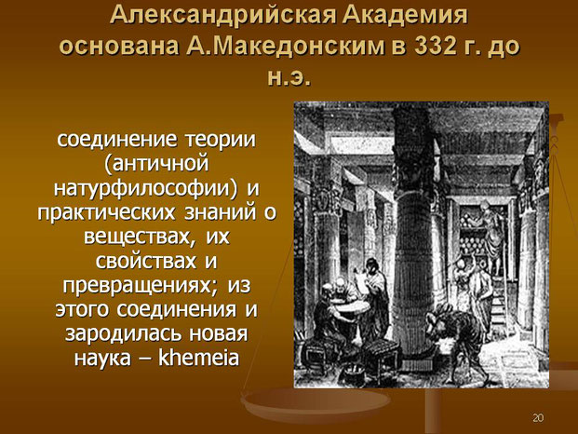

Учение о единоволии Бога или монофелитство — это христианская доктрина, признающая одну волю Богочеловека Иисуса Христа. Согласно монофелитству, Христос по своему волеизлиянию мог выбирать любое бытие, и как Бог, и как человек. Но в это время в Египте было широко распространено иное учение, с которым в Римской Империи боролись, как с ересью, и называлось оно монофизитство. Учение обосновывалось необходимостью признания Христа единой личностью и отрицанием разделения его на двух отдельных субъектов — Бога и человека. Снова Бог в Египте был недосягаем для людей, а «христианские жрецы» не утратили прежний статус особого священства. Религиозная борьба между «фелистами» и «физистами» закончилась крахом империи, порабощением Египта и торжеством иного вероисповедания. Мы уже знаем историю административного насаждения религиозной истины, на примере Эхнатона. Она и повторяется… Египет, не признавший в свое время монатеизм, превратился в византийскую провинцию, утратив статус мировой сверхдержавы. Во время войны Персии и Византии он был временно захвачен персидским царём Хосровом II в 616—629 годах. Но стало еще хуже.

Византийскую власть в Египте представлял мелькитский патриарх Кир, назначенный правителем Египта осенью 631 года. Он сразу же начал агрессивно насаждать в стране монофелитство, стараясь тем самым примирить еретиков с официальной идеологией римской церкви. Кир даже с помощью армии пытался принудить коптов-монофизитов признать монофелитский догмат. Солдаты врывались в монастыри и даже подвергали коптов пыткам. Многие бежали в горы и пустыни, из Александрии сбежал патриарх Вениамин. И снова монофелитство не признали ни люди, ни приближенные к власти. Политика Кира привела к тому, что в Египте противостояние между массой жителей и имперскими властями стало даже больше, чем в Сирии и Палестине. В результате, во время очередного, но уже арабского завоевания Египта, монофизиты не оказывали значительного сопротивления захватчикам и даже с радостью встречали их. Но стало хуже некуда…

Арабское завоевание Египта — военная операция арабской армии, начавшаяся в декабре 639 года. Небольшой, всего 3 500 человек, отряд полководца Амра ибн Аль-Аса вторгся в Египет из Палестины и примерно за год завоевал всю большую и густонаселенную страну. Амр двинулся на север. Во время этого похода к нему присоединились копты, как активные монофизиты, так и светские люди. Амр направил войска в Александрию, которая была отдана ему в соответствии с соглашением, подписанным 8 ноября 641. Византия навсегда лишилась этого города. Амра обвиняют в тяжком грехе перед мировой культурой — уничтожение книг, противоречащих Корану, не говоря уже о том, что он сделал с неверными, которые их читали и писали. Попытка вернуть Александрию была предпринята в 645 году, однако она окончилась провалом в 646 году, после полного разгрома византийской армии. Через десять лет Констант II послал крупный флот для отвоевания Египта, однако флот был разбит арабами, которые к этому времени хорошо укрепились на море.
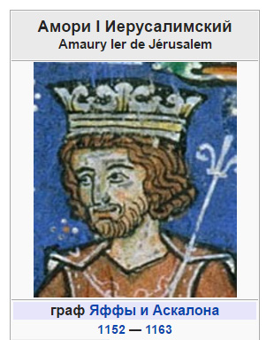
Более серьёзных попыток отвоевать у арабов Египет, Византия не предпринимала вплоть до 1168 года, когда византийцы участвовали, в союзе с Иерусалимским королём Амори. Это граф Яффы и Аскалона, король Иерусалима с 1163 года, младший сын Фулька и Мелисенды, короля и королевы Иерусалима, преемник своего старшего брата Балдуина III. Амори был отцом трех будущих правителей Иерусалима — Сибиллы, Балдуина IV и Изабеллы. Во время его правления связи Иерусалима с Византией стали ещё более крепкими, и оба государства начали совместное вторжение в Египет, завершившееся неудачей в осаде египетского города Дамиетты. Между тем мусульманские территории, окружавшие Иерусалим, стали объединяться под властью Нур ад-Дина, а позже — Салах ад-Дина. Во время битвы при Монжизаре (1177) три сотни рыцарей ордена Святого Лазаря сражались в первых рядах крестоносцев и смогли обратить в бегство гвардию Саладина. Контингент принимал участие в неудачной для армии Иерусалимского королевства крестоносцев битве с армией султана Египта и Сирии Саладина при Хиттине (1187 г.). В 1191году лазаритеры участвуют во взятии Акры, в 1227 году во время Крестового похода Фридриха II Гогенштауфена вместе с тевтонцами выступают на стороне германского императора, в 1244 году сражались под Газой, затем участвовали в битвах под Дамьеттой и Мансурахом. В 1256 году папа Александр IV утвердил Орден Святого Лазаря в качестве самостоятельного военно-монашеского братства под эгидой Католической Церкви. Большинство рыцарей ордена погибли во время защиты Аккона в 1291 году. После падения Аккона лазаритеры покинули Палестину и, как члены других духовно-рыцарских орденов, передислоцировались в Европу.
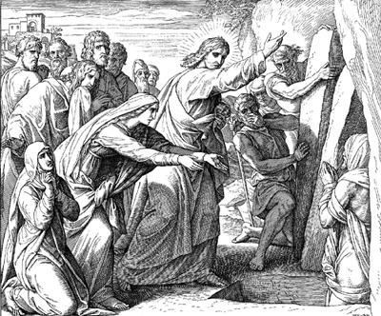
Кстати, именно от названия Ордена Святого Лазаря происходит название «лазарет», означающее «больница» (по преимуществу военная). Покровителем Ордена был избран упоминаемый в Евангелиях Святой Лазарь «Четверодневник» (воскрешенный Иисусом Христом из мертвых на четвертый день после своей кончины), ставший впоследствии первым епископом Массилии (Марселя). В 33 году Лазарь, спасаясь от гонений первосвященников и фарисеев, приплыл в Китион из Вифании. На родине было немало тех, кто стремился убить его – живое доказательство истинности христианской веры. В Ларнаке, что на Кипре, он прожил 30 лет. В 45 году его навестили апостолы Павел и Варнава и рукоположили во епископа Китийского, в качестве коего он и прослужил 18 лет. По преданию, Пресвятая Богородица тоже побывала на Кипре и подарила епископу омофор, сотканный Ею. Такова история. Да, формально Александрийская академия прекратила свое существование после завоевания Египта арабами в 640 г. Однако научные и культурные традиции греческой школы на Востоке сохранялись какое-то время в Византии, и лишь спустя столетия они были восприняты арабским миром, однако битва против ИСТИНЫ, начавшаяся с фараона Аменхотепа IV, а может быть и еще раньше, до сих пор не окончена и Единое Исламское Государство жаждет очередного возрождения.
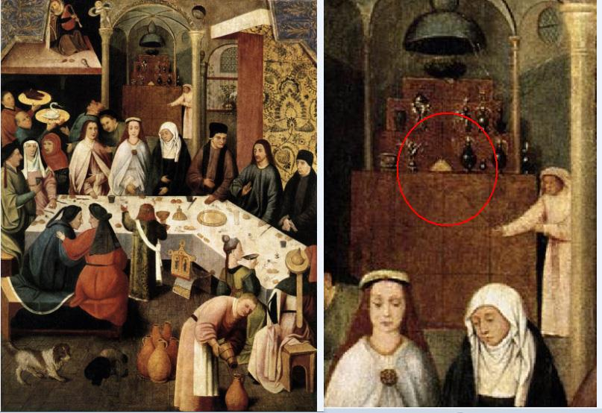
Изображение четырехступенчатого алхимического алтаря можно увидеть, как ни странно, не в фондах уникальных древних рукописей, а в общедоступных книгах по искусству. Алтари в разгромленных лабораториях алхимиков были предназначены для молитвенного созерцания символических фигур: без всецелого посвящения себя Богу успех трансмутации считался невозможным. Алтарь, изображенный Иеронимом Босхом на картине «Брак в Кане Галилейской» находится в сводчатой нише с четырьмя колоннами. Стоящий перед алтарем алхимик указывает на священный предмет, расположенный посреди нижней ступени на вертикальной оси всей картины. Это чаша в форме женской груди. Такой сосуд использовался в мистериях Изиды.

К еще одной исторической справке я бы отнес вот какой документ. «Хризопея Клеопатры» – это сложное символическое изображение, само по себе являющееся шифрованным трактатом, автором которого, по преданию, была египетская царица Клеопатра. Манускрипт хранится в Национальной библиотеке в Венеции. Изображение содержит символы космических принципов, веществ и, якобы, рисунки химической аппаратуры. По крайней мере их так алхимики трактовали. Толкования «Хризопеи Клеопатры» основывается и на предположении, будто изображение имеет прежде всего философско-мистический смысл. Мы тоже попробуем его расшифровать, уже на основании почерпнутых знаний из области «Квантовой психотехнологии».
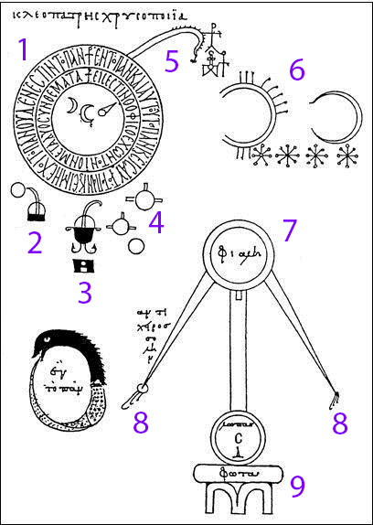
Символ №1 в левой верхней части расценивался алхимиками, как «Уроборос» (змей, кусающий себя за хвост), по всей видимости, потому что он в проекции ниже изображен. Мы с ним уже сталкивались в четырнадцатой лекции по «Квантовой психотехнологии», где я советовал вам поймать ящерицу. И надпись на внутреннем кольце гласит: «Змей один - тот, который держит яд между двумя знаками». Надпись на внешнем кольце символа №1 читается, как: «Одно - это все; и благодаря себе - все, и в себе - все; и если (одно) не содержит всего, то все есть ничто». Опять же подробно почитаете в четырнадцатой лекции про эти показатели: 1. НЕ-ЭНЕРГИЯ, 2. НЕ-ВРЕМЯ, № 3. НЕ-ИНФОРМАЦИЯ, 4. НЕ-ПРОСТРАНСТВО и 5. НЕ-МАССА. Следом было мое философское определение Бога: «Ни один материальный объект не может быть абсолютизирован», но только из АБСОЛЮТА все материальные объекты изначально проистекают. Чем хотите поклянусь, что я это из данного Манускрипта не списал. Кроме того, символ №1 никак на Змея не смахивает, а обозначает вселенский цикл, ибо в центре расположены известные нам светила в виде полумесяца, а также летящая комета. Помимо этого, символ №5 в виде некого извилистого пути, примыкающий к макрокосмосу, стремиться к уменьшению до точечного размера. Супрамоллекулярные схемы в образе непонятных знаков или иероглифов на конце символа №5 до сих пор в Манускрипте не расшифрованы.

Так же, как и не даны правильные интерпретации символа №6. Алхимики усмотрели в лунообразных фигурах справа символы Аргиропеи - превращения свинца в серебро. Ну, у кого что болит, то о том и говорит. Здесь явно прослеживается связь макрокосмоса и микрокосмоса, с расшифровкой электронных орбиталей, о которых я подробно вам вчера (в предшествующей публикации) рассказывал. Посчитайте сколько там «снежинок»? Правильно – четыре. И я о том же писал, и сейчас повторяю, что энергетический уровень электрона в атоме определяется ЧЕТЫРЬМЯ характеристиками: оболочкой, под оболочкой, орбиталью и спином. Каждой из этих характеристик сопоставляется определенное КВАНТОВОЕ ЧИСЛО. Теория Бора приписывает четырем электронным оболочкам К, L, M и N КВАНТОВОЕ ЧИСЛО, равное соответственно 1, 2, 3 и 4. Удивительные совпадения, не правда ли?Теперь посчитайте, сколько ответвлений на поверхности предполагаемой электронной орбитали, и сколько у «снежинок» ответвлений? Правильно – семь. И вчера о том же было сказано, что главное квантовое число (N) — характеризует энергию и РАЗМЕР орбитали. Оно принимает значения от 1 до: N = 1, 2, 3, 4, 5, 6, 7.

Далее, символ №2 алхимиками на раз был интерпретирован, как самогонный аппарат или колба, в которой находится жидкость. Цитирую: «Под Уроборосом - небольшая ванночка над печью. Это аппарат для фиксации металлов (или достижения устойчивости души и тела). Трубка предназначена для отвода паров и летучих веществ. Слева сходный аппарат с баллончиком для сбора летучих веществ. Два кружка, имеющих по три отростка, - схематично переданные треножники, сосуды для варки на медленном огне». Да, из конца трубки символа №2 выделяется некий кружочек. Атом? Молекула? Тот же самый кружочек мы видим в группе символа №4. И причем здесь треножник?! Алхимический бред какой-то! Посудите сами, если колбу поставить на огонь (символ №3) и она закипит, то из носика снова выделяются три кружочка (символ №4), но два из них напоминают фотографии атомов углерода. Понятно, что здесь, под вселенским символом изображен внутрипланетарный бойлер. Таким способом и формируется углеводородное топливо. Повторять не буду.
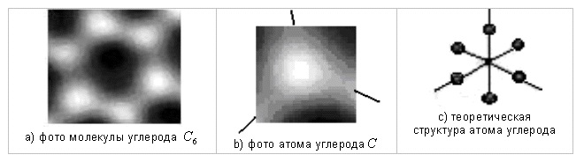
Слева внизу - явное изображение «Уробороса». Надпись внутри его кольца: «Одно - это все». Символ №7 опять же с точки зрения алхимического самогонного аппарата интерпретирован, ибо сказано, что: «Правее - большой аппарат, на печи которого надпись «огонь» (или «сияние»). Нижний круглый сосуд назван «реторта» (lwpaV), верхний – «чаша, сосуд» (jialh). Пары в таком аппарате поднимаются из реторты в чашу, конденсируются там, и жидкость стекает по двум противотрубкам (так переводится надпись рядом с одной из них). Возможная символическая параллель - то место в трактате Клеопатры, где говорится о «небесных водах»: они представляют собой проявленное («сгущенное», «сконденсированное») Божественное дыхание, нисходящее на землю». Вот, на противоток они правильно внимание обратили, однако на конце символов №8 мы видим явное обозначение спинового квантового ЧИСЛА (S) - характеризующего вращение электрона вокруг своей оси. Следовательно, с точностью до наоборот, из символа №7, в котором отражается надпись «огонь или сияние» исходят два спутанных фотона, имеющие на конце противоположные спины вращения. Ребус просто для детского сада… Фотонное излучение показано в виде лазерного луча между источником «огня или сияния» и «чашей, сосудом», воспринимающим этот свет. Символ №9, который почему-то стоит на твердой основе, однозначно напоминает нам высеченный из камня древнеегипетский картуш.
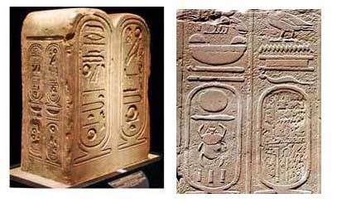
Наверно правильней было посчитать символ №9, как за чашу на постаменте, связанную с «Уроборосом». Далеко ходить за расшифровкой не надо, он рядом на Манускрипте находится. И поскольку внутри первых клеток хемосиснтетиков, живущих в долинах смерти, для питания использовались ядовитые выбросы из жерла «Черных курильщиков», надпись здесь тоже по теме звучит: «Змей один - тот, который держит яд между двумя знаками». Имеются ввиду символы №7 и №9, что соответствует первозданной внутриклеточной действительности. И если круглый нижний сосуд обозвали «ретортой», буквально это читается — повёрнутая назад. В натуре «реторта» — аппарат, служащий в химической лабораторной и заводской практике для перегонки или для воспроизведения реакций, требующих нагревания. Они сопровождаются выделением газообразных или жидких летучих продуктов, которые тут же непосредственно и подвергаются перегонке. Значит, в придонном слое у живой клеточки, которую «ретортой» обозвали, вода закипела, и… Надо повторять?

(продолжение следует)

26 июля 2016 г.

